|  |
| --- |
| **BÀI 17. ARENE (HYDROCARBON THƠM)** |

**I. KHÁI NIỆM VÀ DANH PHÁP**

***1. Khái niệm***

* Khái niệm: .............................................................................................................................

………………………………………………………………………………………………………………………………………………………………………………………………………………………………

Benzen C6H… và các hidrocacbon thơm khác C7H…, C8H…Lập thành dãy đồng đẳng có CTPT chung là…………………………..

***2. Công thức cấu tạo và danh pháp***

*Tên thay thế benzene và các đồng đẳng của benzene*

***số chỉ*** *……………….* ***- tên nhóm*** *………………….****+benzene***

**1. Gọi tên thông thường, tên thay thế các hydrocarbon thơm, gốc hydrocacbon sau**

|  |  |  |  |
| --- | --- | --- | --- |
| CTPT | CTCT | Tên thông thường | Tên thay thế |
| C6H6 |  | ....................................  .................................... | ....................................  .................................... |
| C7H8 |  | ....................................  .................................... | ....................................  .................................... |
| C8H10 |  | ....................................  .................................... | ....................................  .................................... |
|  | ....................................  .................................... | ....................................  .................................... |
|  | ....................................  .................................... | ....................................  .................................... |
|  | ....................................  .................................... | ....................................  .................................... |
| C6H5- |  | ....................................  .................................... | ....................................  .................................... |
| C6H5-CH2- |  | ....................................  .................................... | ....................................  .................................... |

***Tên một số arene khác***

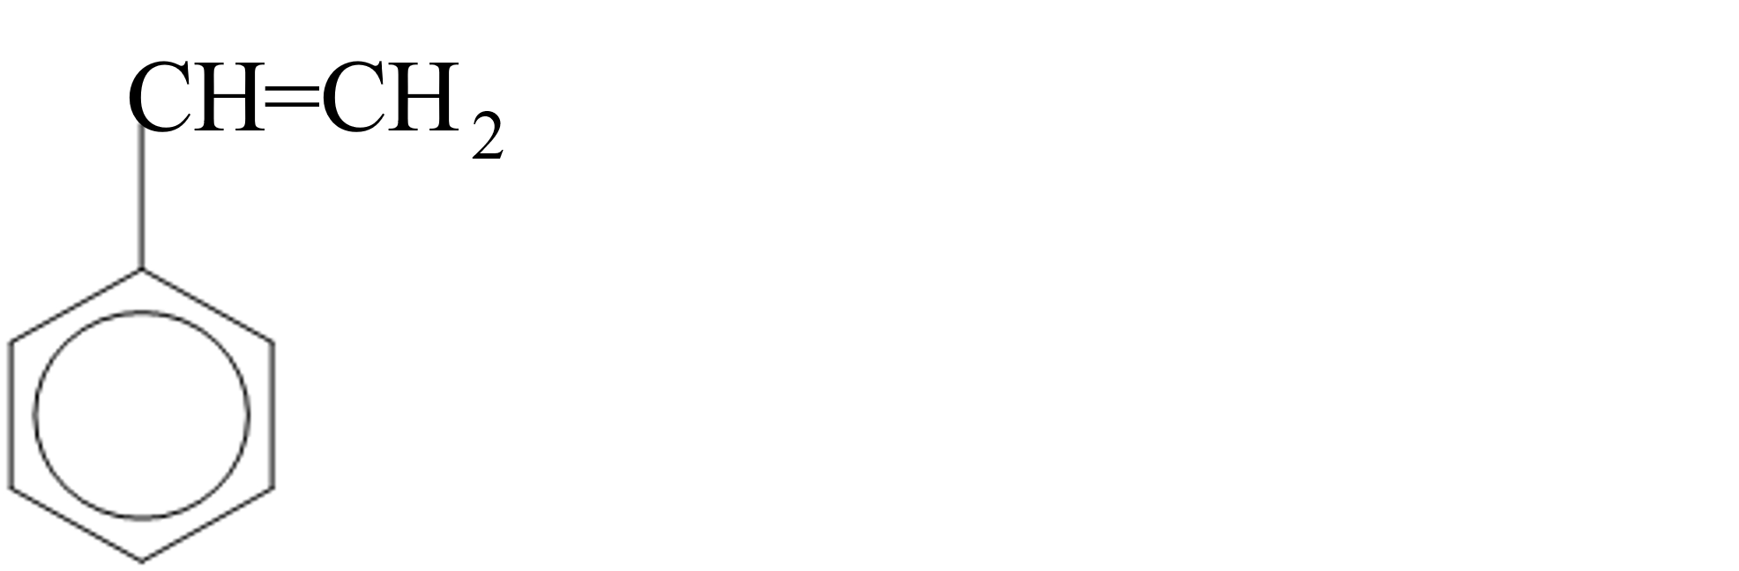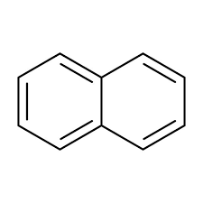

….………… … ………………………

**II. ĐẶC ĐIỂM CẤU TẠO CỦA BENZENE**

**-** Phân tử có cấu trúc …………., hình ……………

**-** 6C và 6H cùng ……………………………………



**III. TÍNH CHẤT VẬT LÝ VÀ TRẠNG THÁI TỰ NHIÊN**

+ Ở nhiệt độ thường benzene, toluene, xylene, styrene thường là :

* chất ………., không ………, có mùi …………., ………….. hơn nước, không tan trong ………….., độc
* dung môi hòa tan nhiều chất như: ……………………………………..

+ Naphtalene là chất ……….. màu ……………., có …………. đặc trưng

+ Benzene, toluene, xylene (……………) có trong ………….. với hàm lượng …………………

+ Naphtalene và các arene đa vòng khác có trong ……………và nhựa ………….

**IV. TÍNH CHẤT HÓA HỌC**

**- Tính thơm : Dễ** ……………….., **khó** ………….**bền với chất oxi hóa**

1. ***Phản ứng thế***

**🡪 Quy tắc thế** : ………………………………………………………………………………………...

………………………………………………………………………………………………………………………………………………………………………………………………………………………………………………………………………………………………………………………………………………………………………………………………………………………………………………………………………………………………………………………………………………………………………………

1. *Phản ứng thế halogen hóa*

……………………………………………

……………………………………………

 ………………………………………………

*b. Phản ứng nitro hóa*

 ………………………………

………………………….

 ……………………………

**Lưu ý thế H của nhánh**

 ………………………………………

***2. Phản ứng cộng***

*a.Phản ứng cộng chlorine*

*Quan sát video thí nghiệm benzene tác dụng với chlorine*

Hiện tượng………………………………………………………………………..

Giải thích………………………………………………………………………….

 ……………………………………………….

*b. Phản ứng cộng hydrogen*

 ……………………………………………….

***3. Phản ứng oxi hóa***

*a. Phản ứng oxi hóa hoàn toàn*

 ……………………………………………….

*b. Phản ứng oxi hóa nhóm alkyl*

Quan sát thí nghiệm nêu hiện tượng và hoàn thành bảng sau

|  |  |  |
| --- | --- | --- |
|  | Benzene | Toluene |
| Ở nhiệt độ thường | ....................................................................  ..................................................................... | ....................................................................  ..................................................................... |
| Khi đun nóng | ....................................................................  ..................................................................... | ....................................................................  ..................................................................... |
| Kết luận | ....................................................................  ..................................................................... | ....................................................................  ..................................................................... |

 ……………………………………………….

 ……………………………………………….

=> Phản ứng này có thể dùng để ………………………………………………. benzene với các alkylbenzene khác

**V. ỨNG DỤNG**

……………………………………………………………………………...………………………………………………………………………….....………...………………………………………………………



……………………………………………………………………………...………………………………………………………………………….....………...………………………………………………………

……………………………………………………………………………...………………………………………………………………………….....………...………………………………………………………

……………………………………………………………………………...………………………………………………………………………….....………...………………………………………………………

Một số tác hại của arene

……………………………………………………………………………...………………………………………………………………………….....………...………………………………………………………………………………………………………………………………………………………………………..

Một số giải pháp

……………………………………………………………………………...………………………………………………………………………….....………...……………………………………………………………………………………………………………………………………...………………………………………………………………………….....………...………………………………………………………………………………………………………………………………………………………………………..

**VI. ĐIỀU CHẾ**

Điều chế benzene và toluene từ ………………………………………………………….

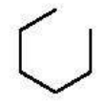

…………………………………….

(CH3-(CH2)4-CH3)

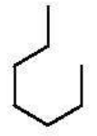

……………………………………

(CH3-(CH2)5-CH3)

Điều chế styrene

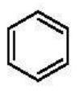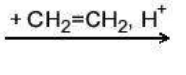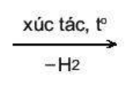

*…………………………… ……………………………..*

**Củng cố**

***BÀI TẬP TRẮC NGHIỆM***

***Chọn đáp án đúng cho mỗi câu hỏi sau***

**Câu 1:** Công thức tổng quát của dãy đồng đẳng alkylbenzene là

**A**. CnH2n  (n≥2) **C.** CnH2n-2  (n≥2)

**B.** CnH2n+2  (n≥1) **D.** CnH2n-6  (n≥6)

**Câu 2**: Tên gọi của hợp chất C6H5-CH3  là

**A.** Methylbenzene **B.** Toluene

**C**. A và B đúng **D**. A và B đều sai

**Câu 3:** Tên gọi của  là

**A.** 1,2-dimethylbenzene **B.** *o*-dimethylbenzene

**C.** *o*-xilene **D**. Tất cả đều đúng

**Câu 4:** C8H10 có bao nhiêu đồng phân hydrocarbon thơm

**A**. 4 **B**. 3 **C.** 2 **D.** 5

**Câu 5**: Alkylbenzene có phản ứng cộng

**A.** H2 để thành vòng no **B.** H2O

**C.** Br2 **D.** HBr

**Câu 6:** Phân tử benzene có cấu trúc

**A.** Phẳng, lục giác đều **B.** Tam giác

**C.** Tứ giác **D.** Đa giác

**Câu 7:** Alkylbenzen có phản ứng thế ở

**A.** Thế ở nhánh **B.** Thế ở vòng

**C.** Không tham gia thế **D.** Tuỳ vào điều kiện của phản ứng

**Câu 8:** Alkylbenzene dễ thế hơn benzene, và khi thế ưu tiên vị trí

**A.** metha **B.** octho

**C.** para **D.** Octho và para

**BÀI TẬP TỰ LUẬN**

**Câu 1:** Viết công thức cấu tạo và gọi tên các hydrocarbon thơm có công thức phân tử C8H10, C8H8.

……………………………………………………………………………...………………………………………………………………………….....………...………………………………………………………

……………………………………………………………………………...………………………………………………………………………….....………...………………………………………………………

……………………………………………………………………………...………………………………………………………………………….....………...……………………………………………………………………………………………………………………………………...………………………………………………………………………….....………...………………………………………………………

**Câu 2:** Viết phương trình phản ứng hóa học sau:

a - Toluene + Br2 (xt FeBr3)

b - Toluene + HNO3 đặc ( H2SO4 đặc)

c - Benzene + H2 ( xt: Ni)

d - Ethylbenzene + dd KMnO4 (t0).

……………………………………………………………………………...………………………………………………………………………….....………...………………………………………………………

……………………………………………………………………………...………………………………………………………………………….....………...………………………………………………………

……………………………………………………………………………...………………………………………………………………………….....………...………………………………………………………

……………………………………………………………………………...………………………………………………………………………….....………...………………………………………………………

……………………………………………………………………………...………………………………………………………………………….....………...………………………………………………………

……………………………………………………………………………...………………………………………………………………………….....………...………………………………………………………

……………………………………………………………………………...………………………………………………………………………….....………...………………………………………………………